Адрес:
297000
п. Красногвардейское,
ул. Энгельса, 21
e-mail: biblioteka.77mail.ru
сайт: biblioteka123.ulcraft.com/o_nas
телефон: 2 – 48 - 34
Приглашаем Вас каждый день
с 8.00 до 17.00
( кроме воскресенья)
Последний день месяца -
санитарный

Составил библиограф: Кубаткина,Е.
Ред., зав обслуживания: Кадурина, О.

МБУК «ЦБС»
Красногвардейского района РК

Это Земля –
твоя и Моя

Ко дню защиты Земли

БИБЛИОГРАФИЧЕСКИЙ УКАЗАТЕЛЬ
ДЛЯ ШИРОКОГО КРУГА ЧИТАТЕЛЕЙ

2018 год
«Все мы пассажиры одного корабля по имени «Земля» и пересесть из него просто некуда»
А. Сент-Экзюпери

Это Земля – твоя и моя[Текст] :библиографический указатель /сост. Е. Кубаткина, ред; Кадурина,О. - МБУК «ЦБС» Красногвардейского района РК. – Красногвардейское, 2018. – 19 с.

Уважаемые коллеги! Вашему вниманию предлагается библиографический указатель посвященный Дню защиты Земли.
Здесь представлены следующие разделы:
- введение
- литература экологической проблематики
- Заповедники России
- интернет ресурсы
- экологические конкурсы
- рекомендуем провести
- фоторепортаж
Введение
22 апреля – День ЗАЩИТЫ ЗЕМЛИ. Если мы к нашей планете будем относиться так, как сейчас, то тотальное уничтожение человечества произойдет уже через 300-1000 лет. Относительно того, сколько существует наша планета – это очень короткий промежуток времени.
Какая же она, наша Земля? Подсчитано, что ей примерно 4 с половиной миллиарда лет. Чтобы обойти Землю по экватору, то предстоит проделать путь длиной почти в 40010 км.
Самым холодным местом на нашей планете признана Антарктика. Здесь 21 июля 1983 г. на исследовательской станции «Восток» зафиксирована температура – 89 градусов. А самым жарким местом, по мнению ученых, является место в Ливии, называемое Эль Азизия. 13 сентября 1922 г. здесь температура воздуха прогрелась до + 57,8 градусов.
История праздников, посвященных защите Земли, связана с именем жителя американского континента Джона Мортона. В конце XIX века он переехал на территорию пустынной прерии штата Небраска. Деревья в этом штате усиленно вырубались на строительство домов и на дрова. Мортон предложил устроить день, посвященный озеленению, и учредить призы для тех, кто высадит большее количество деревьев. Этот день назвали Днем дерева.
В течение первого Дня дерева жители штата высадили около 1 млн. деревьев. В 1882 г. штат Небраска объявил День дерева официальным праздником. И стали его отмечать в день рождения его инициатора – 22 апреля. И уже в 1970 г. свыше 20 млн. человек в разных странах мира приняли участие в акции, которая получала название День Земли.
В 1990 г. он стал международным. И в акции посадки деревьев участвовало уже 200 млн. человек из 141 страны.
В России День Земли отмечается с 1992 года.
Природа! Она нас кормит, поит, одевает. Она вдохновляет писателей, поэтов, художников на творчество. И всем она дарит прекрасное настроение. А взамен она от нас просит совсем немного – берегите меня, уважительно относитесь к каждой травинке, к каждому цветку, к каждой птице, жуку и муравью. Если бы животные и растения могли говорить, то каждый раз, приходя на берег реки или озера, гуляя по полям и лесам, мы бы слышали стон и сигналы о помощи, говорящие о том, чтобы мы не засоряли леса и поля, не истребляли животных.
Давайте будем беречь Мать Землю, хватит регулярно отвечать злом на добро.
Наши дети вынуждены расти в условиях безумно загрязненной экологии, дышать
вредными газами, пить отравленную воду. Разве о таком будущем мечтало человечество в свое время?

Литература экологической проблематики

1. Боков, В.А. Основы экологической безопасности: учебное пособие / В.А. Боков, А.В. Лущик. – Симферополь: СОНАТ, 1998. – 224 с.: ил.
В учебном пособии рассматривается факторы возникновения экологических кризисов в прошлом и в современную эпоху, дается описание экологических ситуаций, в том числе чрезвычайных. Детально рассматриваются природные антропогенные факторы формирования экологических ситуаций.
2. Дежкин, В.В. В мире заповедной природы[Текст]/ В.В. Дежкин. – М.: Сов. Россия, 1989. – 256 с.: ил.
В книге рассказывается о заповедниках РСФСР, о сложном, порой драматическом пути их развития, о современном состоянии и перспективах. Природоохранные территории поддерживают общее, начинающее хромать экологическое равновесие биосферы, сохраняют типичные и уникальные ландшафты и экосистемы, богатства растительного и животного мира.
3. Згуровская, Л. Диковинки Черного моря [Текст] /Л. Згуровская. – Симферополь: Бизнес – Информ, 2004. – 192 с.: ил.
Что скрывает в своих таинственных глубинах Черное море? Ярких разноперых прохладных рыб, бегающих боком хитроумных крабов, загадочных губок, изящных, цветкоподобных актиний, рождающих жемчуг моллюсков и цветущие в толще воды растения. Об этом и многом другом в живой, занимательной форме рассказывается в книге.
4. Коробкин, В.И. Экология [Текст]/ В. Коробкин, Л. Передельский. – Ростов н/Д: Феникс, 2004. – 576 с.
В сборнике рассмотрены основные положения общей экологии, учения о биосфере, экологии человека, антропогенные воздействия на биосферу, проблемы экологической защиты и охраны окружающей природной среды.
5. Неспокойный ландшафт / Под ред., Брансдена, Дж. Дорнкемпа. – М.: Мир, 1981. – 188с.: ил.
Научно – популярная книга о рельефе земной поверхности и изменениях, которые он постоянно претерпевает под воздействием различных геморфологических процессов и человеческой деятельности.
6. Олиферов, А.Н. Реки и озера Крыма[Текст] / А. Олиферов, З. Тимченко. - Симферополь: Доля, 2005. – 216 с.
Книга написана образно и живо, она познакомит Вас с крымскими реками и их особенностями, раскроет тайну их названий, позволит проникнуть в глубину веков и увидеть тесную связь рек с жизнью человека, расскажет о возможностях использования рек и необходимости их защиты.
7. Эколоргия: познавательная энциклопедия /Пер текста Л. Яхнина, А. Зайцевой. – Минск: Русич, 2000. – 1561 с.: ил.
В этой книге рассказывается о возникновении жизни на Земле, о живых существах, обитающих в воздухе, в водоемах и на суше, об их взаимодействии, определяющем нынешний облик земной биосферы.

Интернет ресурсы
1. День земли [Электронный ресурс]. – Материал из Википедии. – Режим доступа. - https://ru.wikipedia.org.

2. Особенности и история всемирного дня Земли[Электронный ресурс]. –История праздника, значение, традиции. – Режим доступа. - https://legkopolezno.ru.
3. Охрана окружающей среды [Электронный ресурс]. – Материал из Википедии. – Режим доступа. -https://ru.wikipedia.org/
4. Почему охрана окружающей среды не развивается? [Электронный ресурс]. – Как мы можем защитить окружающую среду?- Режим доступа. - https://peda.net/.
5. День земли [Электронный ресурс]. – Плейлист. – Режим доступа. -https://music.yandex.ru/.
6. Экологическая акция «День Земли» [Электронный ресурс]. –Государственный музей – заповедник С.А. Есенина. – Режим доступа. -http://www.museum-esenin.ru/.

Заповедники России
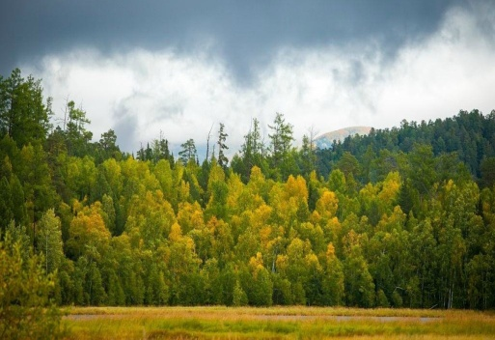

1.Забайкальский национальный парк является одним из немногих национальных парков России, которые полностью отвечают рекомендациям ЮНЕСКО, предъявляемым к этой категории особоохраняемых природных территорий.
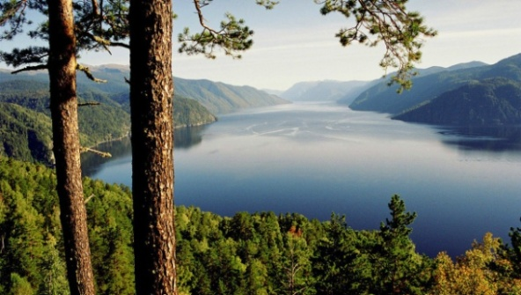

2. Алтайский заповедник — объект Всемирного природного наследия ЮНЕСКО с 1998 года. Включён во Всемирную сеть биосферных резерватов Программы ЮНЕСКО «Человек и биосфера» (МАБ) — 26 мая 2009 года. Входит в список «Global-200» (WWF) — девственных или мало изменённых экорегионов мира, в которых сосредоточено 90% биоразнообразия планеты.

3 .Лазовский заповедник расположен на южных отрогах Сихотэ-Алиня, в

междуречье рек Киевка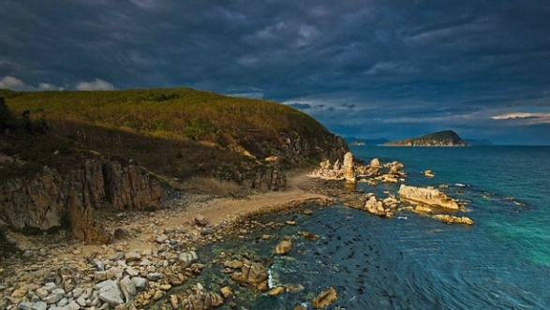 и Черна.

Хребет Заповедный разделяет территорию заповедника на две части — северную континентальную и южную приморскую. Средняя высота гор составляет 500–700 м, отдельные вершины достигают 1200–1400 м над уровнем моря. Склоны гор имеют различную крутизну, в среднем 20–25 градусов, их гребни узкие, но плоские. Значительные площади занимают каменистые россыпи. Высота отрогов снижается на востоке по направлению к морю, водораздельные хребты переходят в мелкосопочные гряды высотой до 100 м

4. 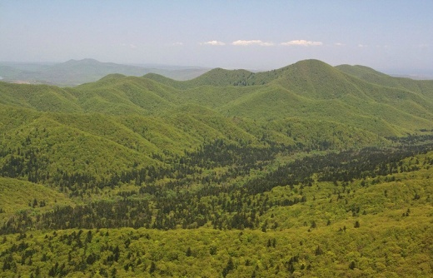

В 2004 г. Заповедник «Кедровая Падь» получил статус биосферного резервата ЮНЕСКО. Самый первый заповедник Дальнего Востока и один из старейших заповедников России, образованный для сохранения и изучения уникальных для России ненарушенных лиановых хвойно-широколиственных лесов Южного Приморья, характеризующихся высокой долей редких и эндемичных видов флоры и фауны. Заповедник и его окрестности — единственное место в России, где обитает дальневосточный леопард.

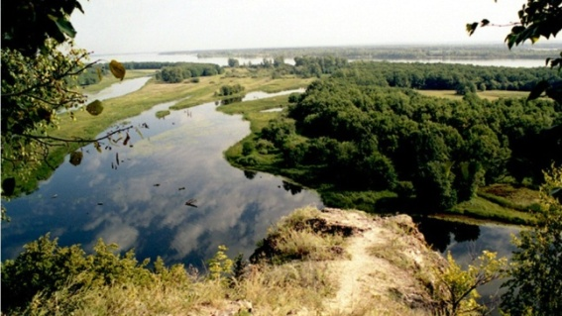

5. Национальный парк «Самарская Лука» был создан в 1984 году по решению Совета Министров РСФСР, и является одним из первых трёх в России национальных парков.
Самарская Лука — уникальная местность, образованная излучиной самой большой европейской реки Волги в её среднем течении и Усинским заливом Куйбышевского водохранилища. Волга в этом месте делает большую дугу, обращенную на восток, а затем поворачивает на юго-запад. Протяжённость её более 200 км. Высоко приподнятые здесь древние карбонатные породы образуют подобие острова.

6. 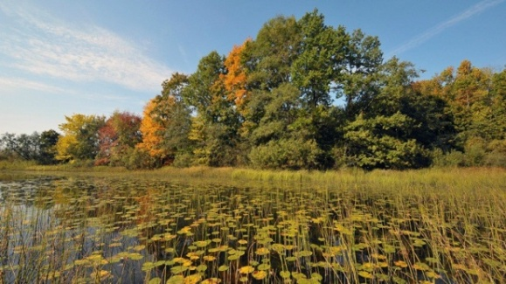
Национальный парк Смоленское Поозерье. Национальный парк «Смоленское Поозерье» образован на территории Демидовского и Духовщинского районов Смоленской области в 1992 г. «для сохранения природных комплексов в рекреационных, просветительских, научных и культурных целях». В ноябре 2002 года ему был присвоен статус биосферного резервата программы ЮНЕСКО «Человек и биосфера (МАБ)». Названием своим «Смоленское Поозерье» обязано 35 большим и малым ледниковым озерам, расположенным на территории парка. Каждое из этих озёр по своему прекрасно и неповторимо.

7.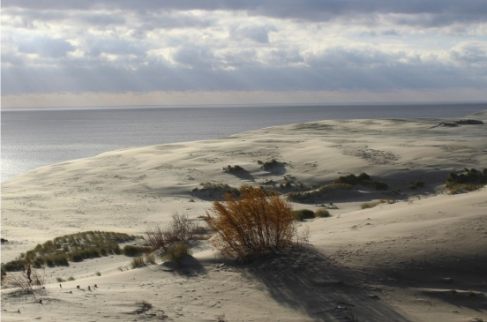

Национальный парк «Куршская коса» расположен в приграничной с Литвой части Калининградской области на узкой полоске суши между солёным Балтийским морем и
пресноводным Куршским заливом. Северные рубежи парка проходят по российско-литовской границе

8.
.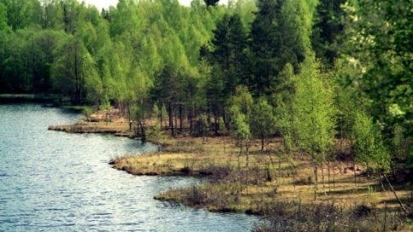
Национальный парк «Валдайский» образован с целью сохранения уникального озерно-лесного комплекса Валдайской возвышенности и создания условий для развития организованного отдыха в этой зоне.
9.
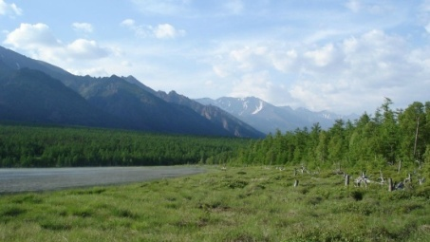
Государственный природный заповедник Байкало-Ленский расположен на площади 659,9 тыс.га. Находится на территории Качугского и Ольхонского районов Иркутской области. Заповедник вытянут с юга на север вдоль западного побережья Байкала примерно на 120 км при средней ширине в 65 км.
10. ФГБУ «Заповедное Прибайкалье» составляет около 590 км и охватывает западное побережье Байкала от п. Култук на юге до мыса Елохин на севере. В декабре 1996 г. Байкало-Ленский заповедник (наряду с Баргузинским и Байкальским) был включен в список участков Всемирного культурного и природного наследия ЮНЕСКО.

Экологические конкурсы:

Конкурс 1. «Как гуляю я в лесу»
Называются действия, а вы на правильные – отвечаете хором «ДА», а на неправильные – «НЕТ»:
Если я приду в лесок и сорву ромашку?(НЕТ)
Если съем я пирожок и выброшу бумажку?(НЕТ)
Если хлебушка кусок на пеньке оставлю?(ДА)
Если ветку подвяжу, колышек поставлю?(ДА)
Если разведу костер и тушить не буду?(НЕТ)
Если сильно насорю и убрать забуду?(НЕТ)
Если мусор уберу, в мусорник отправлю?(ДА)
Я люблю свою природу, я ей помогаю(ДА)

Конкурс 2. «Охрана природы»

Почему погиб лес, когда вырубили старые дуплистые деревья? (В дуплах старых деревьев гнездятся птицы, живут летучие мыши, поедающие опасных для леса насекомых).
Какое растение «говорит, где оно растет»? (Подорожник)
Почему не в каждом лесу растут лишайники?
( Лишайники растут лишь там, где чистый воздух)
Почему, особенно весной нельзя шуметь в лесу, разжигать костры?
(Шум, запах дыма пугают лесных обитателей, заставляют птиц бросать гнезда, зверей искать укромные места).
Это болотное растение – главный природный очиститель прибрежной зоны большой реки (Камыш)
Какая охота разрешается в любое время года? (Фотоохота).

Конкурс 3. «Растения»
1. Это известное растение часто сажают в жилых районах городов. Несмотря на неудобства, которые оно создает в период цветения, это дерево является одним из лучших среди растений по очищению воздуха от вредных примесей. (Тополь.)
2. Этот торжественный пышный цветок получил свое название в честь работавшего в России ученого-ботаника по фамилии Георги. Существует более 8000 сортов этого цветка. (Георгин.)
3. У этого крупного дерева очень вязкая древесина, его очень трудно расколоть топором. Нелегко даже отколоть маленькую щепочку. За это свойство дерево и получило свое название (Вяз.)
4. Это название одновременно и высших чиновников, правителей Древнего Китая, и вкусный сладкий фрукт, который родом из этой же страны. (Мандарин.)
5. В темном еловом лесу цветы травянистых растений не могут вырасти крупными из-за нехватки света. А чем же они приманивают насекомых для опыления? (Светлой окраской и сильным запахом.)
6. В отличие от всех других плодов, которые мы употребляем в пищу, этот мы едим только в незрелом виде. (Огурец.)
7. С этим стройным нежным деревцем часто сравнивают красивых юных девушек. А еще на коре этого дерева в старину писали, используя ее вместо бумаги. Что это за дерево? (Береза.)
8. Это симпатичное с виду болотное растение - настоящий хищник. Оно «питается» комарами. А как оно называется? (Росянка.)
9. Название этого дерева происходит от слова «лист», а вот листьев на нем как раз и нет. (Лиственница.)
10. Ранней весной на деревьях появляются первые листочки. На ощупь они слегка клейкие, потому что покрыты смолистым веществом. Зачем это нужно? (Чтобы защищать молодые листочки от возможных заморозков.)
11. Это могучее дерево в народе называли «прадед прадедов». А форменную фуражку лесничего украшает кокарда в виде его листа. (Дуб.)
12. Смолу, выделяемую этим деревом, используют в стоматологии для лечения болезней десен. (Сосна.)
13. Одно из растений донской степи называется «бессмертник». Как вы думаете, почему? (Оно не вянет, а лишь засыхает.)
14. Почему у ели нижние ветви находятся у самой земли, а у сосны - гораздо выше? (Сосна - светолюбивое растение.)
15. Листья этого дерева осенью не желтеют. Так и опадают зелеными. (Ольха.)
16. Коала на языке аборигенов Австралии означает «непьющий». Этот зверек, называемый еще сумчатым медведем, питается только листьями и побегами одного растения, съедая в день около килограмма зеленой массы. Какое растение составляет основу рациона коалы? (Эвкалипт.)
17. Когда в Россию завезли это растение а случилось это при царе Петре I то крестьяне долгое время не признавали его в качестве съедобного растения. Да и знатные люди чаще использовали его нежные цветы как украшение. А сегодня мы не представляем себе наш ежедневный и праздничный стол без этого вкусного овоща. (Картофель.)
18. Это растение на разных языках называется почти одинаково. У поляков оно - «поземка», у немцев - «земляная ягода». По-русски название этой ароматной лесной ягоды звучит очень похоже. (Земляника.)
19. Дикая малина получила свое название за то, что ветви ее сплошь покрыты острыми шипами, как и кожа колючего лесного жителя. (Ежевика.)
20. Это дерево цветет позже других деревьев, но зато распространяет такой изумительный аромат, что узнать его по запаху можно издалека. К тому же его цветки являются прекрасным средством от простуды. (Липа.)
21. Слово «хризантема» в переводе с греческого «означает золотой цветок». В Японии хризантему называют цветком солнца. Изображением золотой хризантемы украшают именно этот символ японского государства. (Герб.)
22. А в России, как, впрочем, и во многих других странах, цветком солнца, «солнечным сыном», называют этот крупный цветок, из семян которого получают полезное масло. Кроме того, он является прекрасным очистителем воздуха. (Подсолнечник.)
23. Слово «капут» в переводе с латинского языка означает «голова». Покупая этот полезный овощ, мама часто говорит: «Дайте, пожалуйста, вот эту головку». (Капуста.)
24. Как называется дикорастущий тюльпан донских степей? (Лазорик.)
25. Яркий праздничный цветок и пряность с острым, резким запахом. (Гвоздика.)
26. Высокий стройный цветок, который распускается во второй половине лета. Свое название он получил за сходство своих листьев с клинком грозного оружия - меча. Кстати, его русское название - шпажник. (Гладиолус.)
27. Второе свое название полевая трава кипрей получила за соцветия двух разных оттенков на одном стебле. Эти цветы напоминают нежных влюбленных. (Иван-да-марья.)
28. Этот первоцвет получил свое название из-за своих листьев. Снаружи они темные, гладкие и холодные, а изнутри - теплые, мягкие и светлые. (Мать-и-мачеха.)
29. Это стройное дерево растет на севере Америки и в старину было единственным источником сахара для местных племен. А теперь его лист изображен на флаге Канады. (Клен.)
30. Летучие семена - парашютики - этого травянистого растения далеко разносятся летним ветерком. (Одуванчик.)
31. В России в ночь на 22 июня отмечали праздник Ивана Купалы. Юноши и девушки искали в лесу цветок папоротника, который, по преданию, приносит счастье. А могли ли они его найти? (Нет. Цветка папоротника не существует.)
32. Эта огромная ягода родом из Азии. Ее родственники - дыня, тыква и огурец. В некоторых районах пустыни Калахари она является практически единственным источником влаги. (Арбуз.)
33. Житель засушливых пустынь, кактус запасает в своем стволе большой запас воды, а листья его превратились в колючки. А для чего кактусу колючки? (Чтобы испарялось как можно меньше воды.)
34. В мае часто случаются заморозки, название которых в народе связывают с названием этого кустарника, так как в мае он как раз цветет. (Черемуха.)

***
Берегите Землю, берегите,
Жаворонка в голубом зените,
Бабочку на листьях повилики,
На проталинах солнечные блики,
На камнях играющего краба,
Над пустыней тень от баобаба,
Ястреба, парящего над полем,
Ясный месяц над речным покоем,
Ласточку, мелькающую в жите…
Берегите Землю! Берегите!

Рекомендуем провести:

- Круглый стол «Экология современной жизни», в рамках которого обсудить темы «Экологическое законодательство на современном этапе», «Земля – территория жизни», «Чистая экология – здоровая жизнь», «Мировые экологические катастрофы», «Нанотехнологии на защите природы»
- информационный дайджест «Как помочь планете»
- интерактивную игру «Красная книга природы»
- эколого-краеведческий час «Голубая нить жизни»
- калейдоскоп «Разноликая природа»
- экологический диалог «Большие проблемы маленькой планеты»
- эко-урок «В мире заповедной природы»
- дискуссию «Экология и будущее планеты»
- час интересных сообщений «Великие загадки земли»,
- фотоконкурс «Город в стиле Эко», «Красота нетронутой природы»
- экологический урок «Чернобыльская быль»
- библиотечный пикник «Войди в природу с чистым сердцем»
- день библиографии «Экологические лабиринты фонда»
- урок экологической культуры «Землянам чистую планету»
- экологическую гостиную «Открой мир здоровья»
- экологическую трибуну «Как защитить себя в условиях плохой
экологии»
- экологический час «Экология – глобальная проблема современности»
- информационный час «Лес и его обитатели»
- час исторической памяти «От Чернобыля до Фукусимы»
- урок памяти «Чернобыльская молитва».
- информационный перекресток «Экологические катастрофы ХХ века»
- экологическую игру «Удивительный мир живой природы».
- эко-обзор по периодике «Нам жить на этой планете»;
- экологическую программа «Я + мир»,
- конкурс сочинений, эссе, рассказов, стихов «Слово родной природе», «Как прекрасен этот мир»
- творческий конкурс «Природа и фантазия», «Нескучные идеи»
- конкурс композиций из цветов «Цветы – украшение природы»
- экологический вечер «Красная книга природы»
- День экологической книги
- час экологии «Бросим природе спасательный круг»
- день экологических знаний «Сохраним планету вместе»
-информационно-познавательную программу«Заповедники России»
- вечер поэзии «В осеннем парке» (стихи об осени).
Можно провести мероприятия, посвященные экологическим датам: День Земли, День Воды, День экологических знаний, День заповедников, День птиц и др.
Всемирный День воды, дата которого приходится на 22 марта, отмечает вся планета. По мнению организаторов, главная задача этого дня - напомнить каждому жителю планеты об огромной важности водных ресурсов для поддержания жизни на Земле. Как мы знаем, человек и все животные существа не могут существовать без воды. Без наличия водных ресурсов, на нашей планете не зародилась бы жизнь.
Мысль о проведении такого праздника впервые прозвучала на конференции ООН, которая была посвящена развитию и охране окружающей среды. Это событие произошло в Рио-де-Жанейро в 1992 году.
Уже в 1993 году Генеральной Ассамблеей ООН принимается официальное решение о проведении 22 марта Всемирного дня водных ресурсов, который начнет напоминать всем людям на планете о значимости воды для продолжения жизни на Земле.
Так, с 1993 года официально отмечается Международный День воды. Организация по защите окружающей среды начинает обращаться ко всем странам с просьбой уделять больше внимания защите водных ресурсов и проводить конкретные работы на национальном уровне.
В программу мероприятия «Гимн воде», посвященному Дню воды можно включить:
- презентацию «Волшебная капля воды»
- час интересных открытий «Ее Величество – вода»
- встречу с врачом «Вода – источник жизни»
- виртуальное путешествие «Волга - великая река России»
- игру «Мир воды»
- викторину «Тайны морей и океанов»
- оформить выставку «Вода – чудесный мир природы»

Раскрытию и популяризации фондов по экологии помогут различные формы выставок:

- выставка-инсталляция « Чистой планете – Да»
- фотовыставка «Прекрасный мир живой природы»,
- выставка-вернисаж «Мастера русского пейзажа»
- выставки-предупреждения: «Природа не прощает ошибок»,
«Птицы подают сигнал «SOS»
- выставка-информация «Тайны и загадки природы»
- выставка-предостережение «И нам дана на всех одна планета – хрупкая
Земля»,
- выставка-просмотр - «Эта хрупкая планета»
- выставка-репортаж «Экологический портрет Крыма»
- выставка-размышление «Экология и здоровье»,
- выставка-икебана «Мир цветов, прекрасный и таинственный…»
- выставка-вопрос «Что оставим потомкам?»
- выставка-полемика «Человек и природа: союзники или враги?»
- выставка цветочных композиций «Бал цветов»
- выставка поделок «Осенние мотивы»
- выставка одной книги
- выставка-ярмарка «Экологическая палитра» (творчество читателей)

Тема природы и проблемы экологии всегда находили отражение в художественной литературе. Красоту русской природы воспевали А.С. Пушкин, М.Ю. Лермонтов, И.С. Тургенев, И. Гончаров, Ф.И. Тютчев, А.А. Фет, А. Майков, Н. Некрасов, Н.В. Гоголь, Л.Н. Толстой, А.П. Чехов, С. А. Есенин, М. Цветаева, М. Горький и др. Каждый из этих авторов создавал свой вариант мира и природы, ее красок, звуков, настроений. В современной литературе к теме природы обращались М. Пришвин, В. Белов, В. Бианки, И. Соколов-Микитов, Б. Житков, В. Песков, Н. Сладков, В. Солоухин, а также поэты и писатели Нижегородского края Ю. Адрианов, В. Шамшурин, Ф. Сухов, А. Люкин, В. Половинкин, Л. Калинина, А. Фигарев, Л. Лопухова и др. Проблемы взаимоотношений человека и природы рассматриваются в прозе Б. Васильева, В. Астафьева, Ч. Айтматова В. Распутина и др.
В работе можно использовать музыкальные произведения, посвященные теме природы: «Времена года» П.И. Чайковского, Вивальди, Гайдна, «Полет шмеля» Римского-Корсакова, «Весенняя песня» Моцарта, «Весной» Грига, а также музыку Штрауса, С. Рахманинова, Р. Шумана. Глинки и др.; картины художников-пейзажистов: И. Шишкина, Ф. Васильева, А. Саврасова, В. Поленова, И. Репина, А. Куинджи, И. Левитана, И. Айвазовского, И. Остроухова, Н. Рериха и др.
Используйте возможности художественной литературы, искусства в воспитании экологического сознания. Проведите в библиотеках литературно-музыкальные вечера, вечера искусства, живописи, поэзии, литературные обозрения: «Я с книгой открываю мир природы», «Тема экологии в современной художественной литературе», «Человек и природа в произведениях российских писателей», «Природа края в произведениях писателей Крыма, «Через красоту природы – к красоте души», «Чтоб душу красотой наполнить», «Видеть, слышать, чувствовать природу», «Времена года в стихах и звуках», «Календарь русской природы», «Мастера русского пейзажа», «Четыре царства на Земле: времена года», «И это время называется весна», «Лето – это маленькая жизнь», «У природы нет плохой погоды».

Фоторепортаж
